**通过触觉形状显示为盲人和视障人士提供先进的可访问3D设计**

Advancing Accessible 3D Design for the Blind and Visually-Impaired via Tactile Shape Displays

【论文内容】：我的论文旨在通过使用2.5D触觉显示器为BVI创建可访问的3D设计和打印工作流，并严格理解BVI如何在感知，交互和学习的背景下使用工作流。

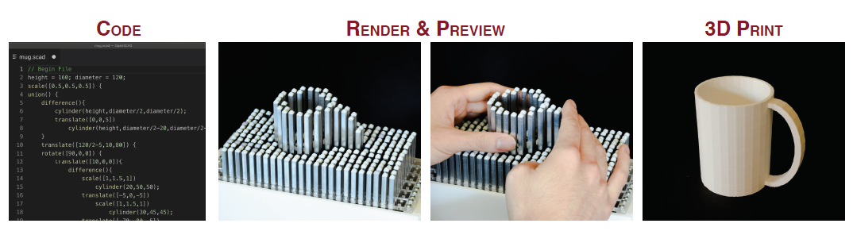

【论文聚焦在3个问题】：

•如何通过触觉表示有效地编码复杂的3D信息？

•在分辨率有限的触觉显示器上创建和操作3D模型需要哪些交互技术？

•通过这个设备会使视觉障碍人士如何改变效率和对STEM的看法？

【Thrust 1: Representing Spatial 3D Information】：

1）阐明3D空间信息的不同编码表示的好处； 比较轮廓与浮雕； 2）了解触觉阵列分辨率的交互作用（低，中，高）。 研究目标是评估不同触觉表示的优缺点，以使用户能够准确地形成真实物体的心理形象。

【Thrust 2: Co-Design of an Accessible 3D Modelling System Supported by Tactile Displays】：

详细看论文，和他之前的工作

【Thrust 3: Long-Term Deployment To Assess Learning and Self-Efﬁcacy】：

收集到的反馈意见：1）指导Makerspaces中可访问性的原则和持续的挑战； 2）必要的软件和硬件支持； 3）3D模型的存储库，以激发未来领域特定的设计工具， 和4）课程设计和综合课堂动态的建议。

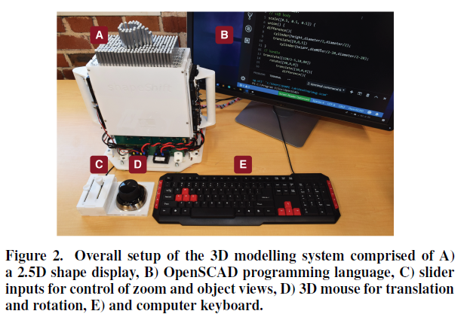 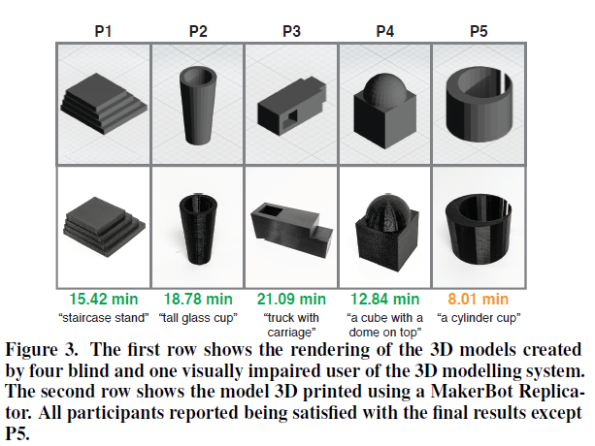

【重要引用】：

1. 结合各种探索性程序，人类在通过触觉识别物体方面非常出色[13，10]。 当有更多的深度线索可用时，对象识别就更加有效[12]。
2. 触觉阵列和形状显示通常由可以上下移动的针状网格组成，可以提供图形内容的动态渲染，并且在传递相同信息方面已被证明与静态触觉图形一样有效[14， 16]。
3. 2.5D形状显示（例如shapeShift [20]）通常会牺牲分辨率，但要以恢复深度提示为代价。触觉阵列将很可能始终具有分辨率和工作空间限制，以使所浏览的内容将超过显示器的呈现区域。
4. 一些研究人员对允许BVI人员通过触觉阵列访问大幅面图形的各种交互技术进行了探索[19，17]。